编译原理
实验3：TINY扩充语言的语法树生成

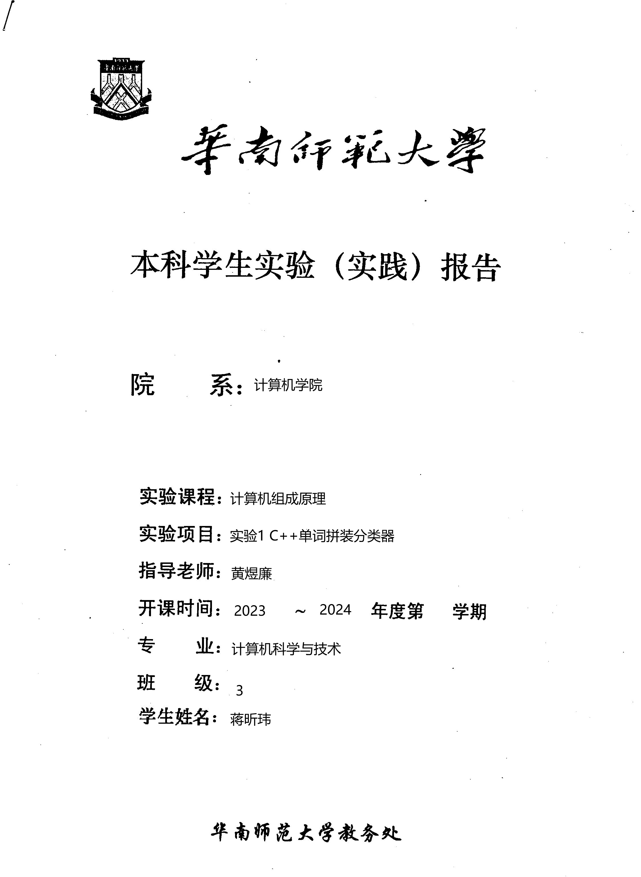

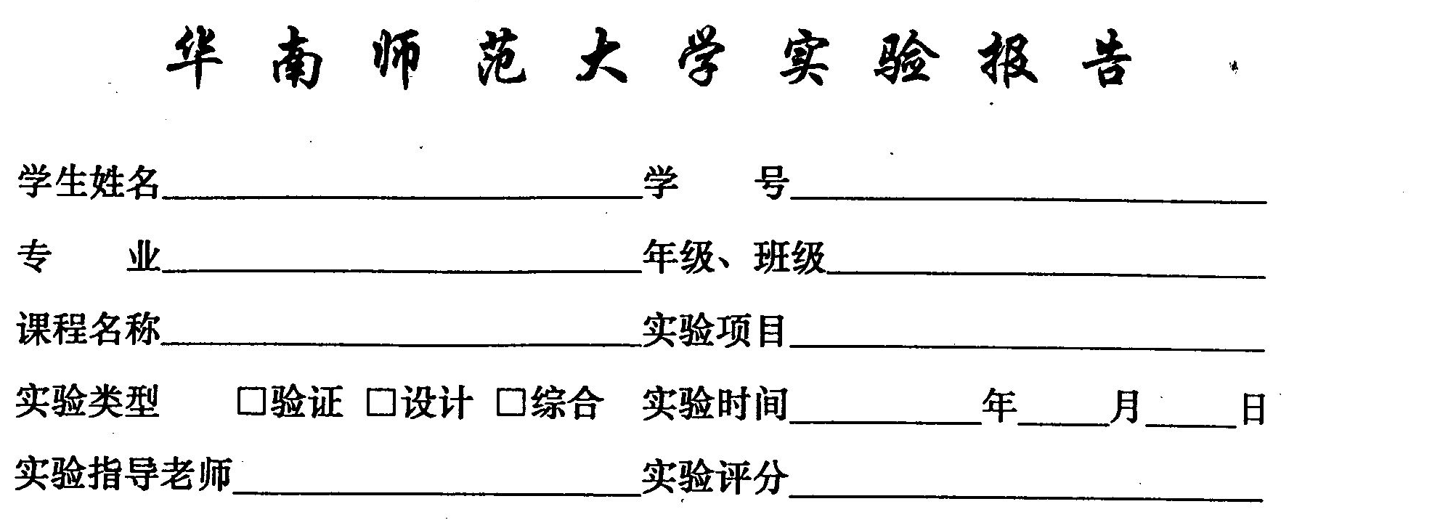

蒋昕玮 20222131051
计算机科学与技术 2022级3
编译原理 实验3：TINY扩充语言的语法树生成

2024 3 10
黄煜廉

一、实验内容

（一）为Tiny语言扩充的语法有

1.实现改写书写格式的新if语句；
2.扩充算术表达式的运算符号：++（前置自增1）、 --（前置自减1）运算符号（类似于C语言的++和--运算符号，但不需要完成后置的自增1和自减1）、求余%、乘方^;
3.扩充扩充比较运算符号：<(小于)、>(大于)、<=(小于等于)、>=(大于等于)、<>(不等于)等运算符号;
4增加正则表达式，其支持的运算符号有： 或(|) 、连接(&)、闭包(#)、括号( ) 、可选运算符号（？）和基本正则表达式。
5.for语句的语法规则（类似于C语言的for语言格式）：
书写格式：for(循环变量赋初值;条件;循环变量自增或自减1) 语句序列
6.while语句的语法规则（类似于C语言的while语言格式）：
书写格式：while(条件) 语句序列 endwhile

（二）对应的语法规则分别为：
1. 把TINY语言原有的if语句书写格式
if_stmt-->if exp then stmt-sequence end | | if exp then stmt-sequence else stmt-sequence end
改写为：
if_stmt-->if(exp) stmt-sequence else stmt-sequence | if(exp) stmt-sequence
2. ++（前置自增1）、 --（前置自减1）运算符号、求余%、乘方^等运算符号的文法规则请自行组织。
3.<(小于)，>(大于)、<=(小于等于)、>=(大于等于)、<>(不等于)等运算符号的文法规则请自行组织。
4.为tiny语言增加一种新的表达式——正则表达式，其支持的运算符号有： 或(|) 、连接(&)、闭包(#)、括号( ) 、可选运算符号（？）和基本正则表达式，对应的文法规则请自行组织。
5.为tiny语言增加一种新的语句，ID==正则表达式 （同时增加正则表达式的赋值运算符号==）
6.为tiny语言增加一个符合上述for循环的书写格式的文法规则，
7.为tiny语言增加一个符合上述while循环的书写格式的文法规则，
8.为了实现以上的扩充或改写功能，还需要注意对原tiny语言的文法规则做一些相应的改造处理。

二、实验目的
- 理解并掌握TINY语言的语法结构。
- 学习如何对编程语言的语法进行扩充和改写。
- 实践构建编程语言解析器的过程，包括语法树的生成。
- 熟悉Windows界面编程，提高C++程序设计能力

三、实验文档
1. TINY语法的扩充，以下为扩充的语法
program -> stmt-sequence
stmt-sequence -> statement { ; statement }
statement -> if-stmt | repeat-stmt | assign-stmt | read-stmt | write-stmt | while-stmt | for-stmt | regex-stmt
regex-stmt -> +identifier '==' regex
if-stmt -> if (exp) (stmt-sequence) [ else (stmt-sequence) ]
repeat-stmt -> repeat stmt-sequence until exp
assign-stmt -> identifier ':=' exp
read-stmt -> read identifier
write-stmt -> write exp
while-stmt -> while (exp) stmt-sequence endwhile
for-stmt -> for-stmt -> for (assign-stmt; exp; self-term) (stmt-sequence)

exp -> simple-exp [comparison-op simple-exp]
comparison-op -> '<' | '=' | '<=' | '<>'|'>'|'>='
simple-exp -> term { addop term }
addop -> '+' | '-'
term -> powernum { mulop powernum }
mulop -> '*' | '/' | '%'
powernum -> factor { powerop factor }
powerop -> '^'
factor -> '(' exp ')' | number | identifier|self-term
self-term ->self-op identifier
selfop -> '++' | '--'

regex -> $concat { '|' concat }$
concat -> refactor { refactor}
refactor -> reterm [ '#' | '?']
reterm -> rechar | rechar-class | '.' | '(' regex ')'
rechar -> any character except '|', '#', '?', '(', ')','[',']','+','&'
rechar-class -> '[' (rechar-range | rechar)* ']'
rechar-range -> rechar '-' rechar
2. 设计
本实验才用面向对象方式编写，总共分别编写了GUI类 Mainwindow，treewindow，
词法分析类scaner，文法分析类parser

Scaner类
Scanner 类是一个词法分析器，用于解析源代码文件，并将源代码转换为一系列的词法单元（tokens）。这些词法单元随后可以被语法分析器用来构建语法树。

成员函数功能介绍

构造函数
- scaner(): 构造函数，初始化 Scanner 类的实例。

公共成员函数
- void initial(int lineno, FILE* source, FILE* listing, FILE* code): 初始化扫描器，设置行号、源文件、列表文件和代码文件。
- TokenType getToken(void): 获取下一个词法单元。
- void setsource(const char* s): 设置源文件名，并打开源文件。
- void setlisting(const char* s): 设置列表文件名，并打开列表文件。
- void setcode(const char* s): 设置代码文件名，并打开代码文件。
- const char* gettokenstring(): 获取当前词法单元的字符串表示。
- int getlineno(): 获取当前行号。
- bool isreSymbols(char c): 判断字符是否为正则表达式的特殊符号。

友元函数
- void printToken(TokenType token, const char* tokenString, scaner s): 打印词法单元的信息。
- TreeNode* newStmtNode(StmtKind kind, scaner s): 创建一个新的语句节点。
- TreeNode* newExpNode(ExpKind kind, scaner s): 创建一个新的表达式节点。
- char* copyString(const char* s, scaner c): 复制字符串并分配新内存。
- void printSpaces(scaner c): 打印空格，用于缩进。

私有成员函数
- int getNextChar(void): 从源文件中获取下一个字符。
- void ungetNextChar(void): 将最后一个读取的字符放回输入流。
- TokenType reservedLookup(char* s): 查找保留字并返回相应的词法单元类型。

类的算法实现思路

词法分析流程
- 初始化：通过 initial 函数设置源文件、列表文件和代码文件，以及行号。
- 读取字符：使用 getNextChar 函数从源文件中逐个读取字符。
- 状态转换：根据当前字符和当前状态，决定下一个状态或生成词法单元。
- 词法单元生成：根据读取的字符序列和状态机的转换，生成相应的词法单元。
- 错误处理：遇到非法字符或序列时，生成错误词法单元。
- 词法单元输出：通过 getToken 函数输出下一个词法单元。

状态机设计
- 状态机通过 StateType 枚举定义了不同的状态，如 START, INASSIGN, INCOMMENT 等。
- 每个状态对应不同的处理逻辑，如识别数字、标识符、注释、运算符等。
- 状态转换取决于读取的字符和当前状态。

正则表达式支持
- 通过 isregex 布尔变量和相关的 INREGEX 状态来支持正则表达式的识别。
- 正则表达式的特殊符号被收集在 reSymbols 集合中，通过 isreSymbols 函数来判断字符是否为正则表达式符号。

词法单元的识别
- 使用 reservedLookup 函数来识别保留字和标识符。
- 对于每个识别的词法单元，使用 printToken 函数输出其信息。

性能和内存管理
- 使用 new 操作符动态分配内存，用于创建节点和复制字符串。
- 在 copyString 函数中检查内存分配是否成功，并在失败时输出错误信息。

错误处理
- 在遇到无法识别的字符或序列时，通过 ERROR 状态生成错误词法单元。
- 错误信息通过列表文件输出，以便于调试和错误追踪。

调试和跟踪
- 通过 TraceScan, TraceParse, TraceAnalyze, TraceCode 和 Error 等变量来控制不同级别的调试信息输出。
- 使用 printToken 和 printTree 函数来输出词法单元和语法树的信息，以便于分析和调试。

Parser类
Parser 类是一个语法分析器，用于将词法分析器生成的词法单元序列转换成一个抽象语法树（AST）。这个类实现了 TINY 语言的语法规则，并支持正则表达式的解析。

成员函数功能介绍

公共成员函数
- TreeNode* parse(scaner &s): 从词法分析器 s 解析整个语句序列，并构建语法树。
- void printTree(): 打印语法树，使用前序遍历。

私有成员函数
- void match(TokenType expected, scaner &s): 匹配期望的词法单元类型，如果匹配成功则获取下一个词法单元。
- void tokenError(scaner &s): 当词法单元不匹配时，输出错误信息。
- void preOrderTraversal(const TreeNode* node): 对语法树进行前序遍历，并打印节点信息。

语句解析函数
- TreeNode* stmt_sequence(scaner& s): 解析语句序列。
- TreeNode* statement(scaner& s): 解析单个语句。
- TreeNode* if_stmt(scaner& s): 解析 if 语句。
- TreeNode* repeat_stmt(scaner& s): 解析 repeat 循环语句。
- TreeNode* assign_stmt(scaner& s): 解析赋值语句。
- TreeNode* read_stmt(scaner& s): 解析 read 语句。
- TreeNode* write_stmt(scaner& s): 解析 write 语句。
- TreeNode* regex_stmt(scaner& s): 解析正则表达式赋值语句。
- TreeNode* while_stmt(scaner& s): 解析 while 循环语句。
- TreeNode* for_stmt(scaner& s): 解析 for 循环语句。

表达式解析函数
- TreeNode* exp(scaner& s): 解析表达式。
- TreeNode* simple_exp(scaner& s): 解析简单表达式，即包含乘除运算的表达式。
- TreeNode* term(scaner& s): 解析项，即包含加减运算的表达式。
- TreeNode* powernum(scaner& s): 解析乘方运算的表达式。
- TreeNode* factor(scaner& s): 解析因子，即数字、标识符或括号内的表达式。
- TreeNode* self_term(scaner& s): 解析自增或自减表达式。

正则表达式解析函数
- TreeNode* regex(scaner& s): 解析正则表达式。
- TreeNode* concat(scaner& s): 解析正则表达式的连接操作。
- TreeNode* re_factor(scaner& s): 解析正则表达式的因子，即闭包或可选运算。
- TreeNode* re_term(scaner& s): 解析正则表达式的项，即单个字符集合或表达式。
- TreeNode* reclass(scaner& s): 解析正则表达式的字符集合。

类的算法实现思路

语法分析流程
- 使用 parse 函数开始解析过程，获取第一个词法单元。
- 调用 stmt_sequence 函数解析语句序列，构建语法树的根节点。
- 如果遇到文件结束标志，结束解析过程。
- 使用 printTree 函数打印构建的语法树，进行调试和验证。

错误处理
- 通过 tokenError 函数处理词法单元不匹配的情况，输出错误信息。

语句和表达式解析
- 使用一系列的解析函数来构建不同类型的语句和表达式节点。
- 每个解析函数负责解析特定类型的语法结构，如 if_stmt 解析 if 语句，exp 解析表达式等。

正则表达式解析
- 正则表达式的解析通过一系列的函数来实现，这些函数处理正则表达式的特殊语法，如闭包、可选、字符集合等。

语法树构建
- 解析过程中，通过 newStmtNode 和 newExpNode 函数创建语句和表达式节点。
- 使用节点的 child 数组和 sibling 指针来构建树状结构。

遍历和打印
- 使用 preOrderTraversal 函数对语法树进行前序遍历，并打印每个节点的信息。

MainWindow类概
MainWindow 类是 Qt 应用程序的主窗口，它集成了 QMainWindow 类，并包含了文本编辑器、按钮以及与词法分析和语法分析相关的槽函数。这个类负责处理用户界面交互，调用词法分析器和语法分析器，并展示分析结果。

成员函数功能介绍

构造函数与析构函数
- MainWindow(QWidget *parent = nullptr): 构造函数，初始化主窗口，设置用户界面。
- ~MainWindow(): 析构函数，销毁用户界面资源。

私有槽函数
- void on_open_file_button_clicked(): 响应打开文件按钮的点击事件，允许用户选择并打开一个文本文件。
- void on_parse_button_clicked(): 响应解析按钮的点击事件，调用语法分析器解析已打开的文件，并展示语法树。
- void on_gettoken_button_clicked(): 响应获取词法单元按钮的点击事件，调用词法分析器并打印所有词法单元。

私有成员函数
- void printtoken(TokenType token, const char* tokenString): 打印单个词法单元的类型和值，用于展示词法分析的结果。
- QString filePath: 存储当前打开文件的路径。
- Ui::MainWindow *ui: 指向用户界面布局的指针。
- treewindow tree: treewindow 类的实例，用于构建和展示语法树。

用户界面组件
- ui->codeEdit: 文本编辑器，用于展示和编辑源代码。
- open_file_button: 打开文件按钮，用户点击此按钮选择源代码文件。
- parse_button: 解析按钮，用户点击此按钮开始语法分析并展示结果。
- gettoken_button: 获取词法单元按钮，用户点击此按钮开始词法分析并打印词法单元。

类的实现思路

用户界面设计
- 使用 Qt Designer 设计用户界面，包含菜单栏、工具栏、文本编辑器和按钮。

文件操作
- 通过 on_open_file_button_clicked 函数实现文件的打开功能，使用 QFileDialog 弹出文件选择对话框，并将选中的文件内容加载到文本编辑器中。

语法分析
- 通过 on_parse_button_clicked 函数实现语法分析功能，调用 parser 类的 parse 函数进行语法分析，并使用 treewindow 类展示分析结果。

词法分析
- 通过 on_gettoken_button_clicked 函数实现词法分析功能，调用 scaner 类的 getToken 函数获取词法单元，并使用 printtoken 函数打印每个词法单元。

结果展示
- 使用文本编辑器展示源代码，使用 treewindow 类的实例展示语法树，使用 printtoken 函数在文本编辑器中打印词法单元。

错误处理
- 在文件未打开时，使用 QMessageBox 显示警告消息，提示用户先打开文件。

信号与槽
- 使用 Qt 的信号与槽机制连接用户界面组件的信号和相应的槽函数，实现事件驱动的交互。

treewindow类
treewindow 类是一个用于可视化展示抽象语法树（AST）的 Qt 窗口组件。它提供了构建和显示树状结构数据的功能，通常用于展示编程语言的语法分析结果。

成员函数功能介绍

构造函数
- treewindow::treewindow(QWidget *parent = nullptr): 构造函数，初始化 treewindow 对象，并设置其用户界面。

公共成员函数
- void build(TreeNode* node,int depth=0): 构建并显示以 node 为根节点的树。depth 参数指定了树的初始展开深度。
- ~treewindow(): 析构函数，清理 treewindow 对象使用的资源。

私有成员函数
- void buildTree(QTreeWidgetItem *root,TreeNode* node,int depth): 递归函数，用于构建树状结构。它将 TreeNode 对象转换为 Qt 的 QTreeWidgetItem 对象，并添加到树视图中。

类的实现思路

用户界面设计
- 使用 Qt Designer 设计 treewindow 的用户界面，通常包含一个树视图（QTreeWidget）组件，用于展示树状数据。

树状结构构建
- build 函数初始化树视图，并提供根节点的创建。
- buildTree 函数递归地遍历 TreeNode 对象，为每个节点创建对应的 QTreeWidgetItem 对象，并设置其文本和展开状态。
- 通过递归调用 buildTree 函数，构建整棵树的所有节点，包括子节点和兄弟节点。

节点文本设置
- item->setText(0, node->getvalue()): 设置树视图中每个节点的文本，文本内容由 TreeNode 对象的值决定。

树视图更新
- ui->treeWidget->clear(): 在开始构建新树之前，清空树视图中的所有现有项。
- item->setExpanded(true): 默认展开每个树节点，以便用户可以看到子节点。

资源管理
- 在析构函数中，删除与用户界面相关的资源，以避免内存泄漏。

信号与槽
- 虽然代码中没有显示信号与槽的使用，但在实际应用中，treewindow 类可能会连接一些信号，例如树视图中项的选中信号，以响应用户的交互。

测试环境
- 操作系统：Windows 10
- 编程语言：C++
- 开发环境：Qt Creator
- 测试工具：Qt Test (集成在 Qt Creator 中)

测试策略
测试分为单元测试和集成测试两个阶段。

单元测试
针对每个类和关键函数进行测试，验证其功能正确性。使用 Qt Test 框架编写测试用例。

集成测试
在单元测试通过的基础上，测试整个编译器前端的工作流程，包括词法分析、语法分析以及抽象语法树的构建和可视化。
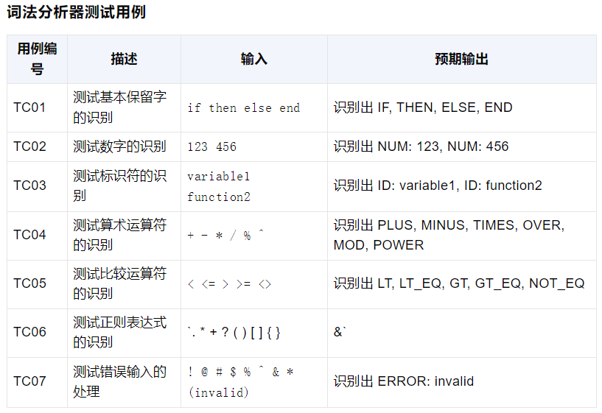

测试结果:
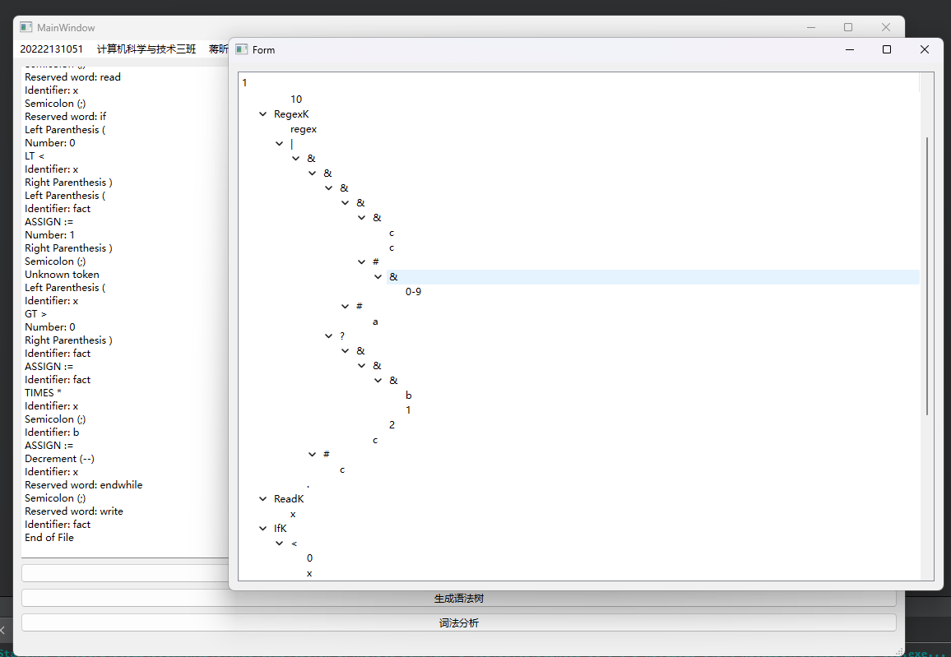
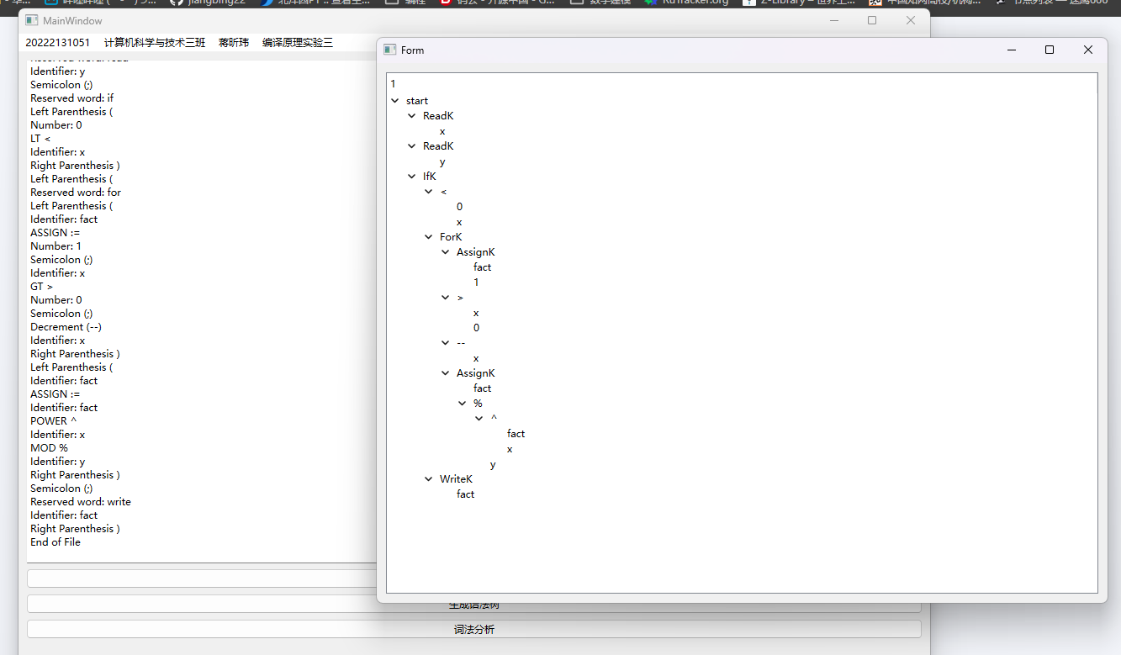
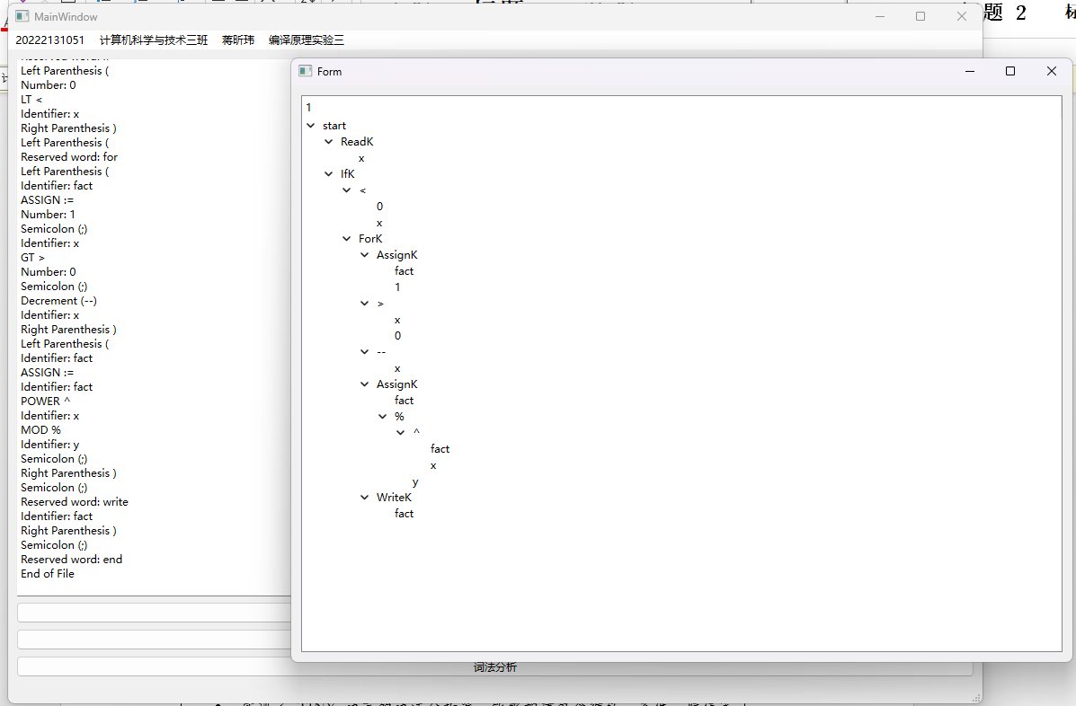

实验成果
通过本次实验，我们成功实现了以下目标：
- 完成了 TINY 语言的词法分析器，能够识别包括正则表达式在内的各种词法单元。
- 实现了 TINY 语言的语法分析器，能够构建包含循环、条件、赋值等结构的抽象语法树。
- 开发了用户界面，提高了软件的可用性和交互性。
- 通过实验，加深了对编译原理中词法分析和语法分析阶段的理解。

遇到的问题及解决方案
在实验过程中，我们遇到了一些挑战：
- 词法分析器的复杂性：正则表达式的识别增加了词法分析器的复杂度。通过设计状态机和特殊符号集合，我们成功解决了这一问题。
- 内存管理：动态分配内存时，需要确保所有分配的内存最终都被释放。我们通过智能指针和适当的析构函数调用解决了内存泄漏问题。
- 用户界面设计：为了提高用户体验，我们迭代了多次用户界面设计，最终确定了直观且功能齐全的界面布局。

总结与展望
本次实验不仅加深了我们对编译原理的理解，而且提升了我们的编程技能和问题解决能力。实验中遇到的问题和挑战，以及解决这些问题的过程，都是宝贵的经验。未来，我们可以考虑将这个编译器前端扩展为完整的编译器，增加语义分析和代码生成等阶段，以进一步探索编译器设计和实现。

